**UNIVERSIDAD DE LAS AMÉRICAS**

**Consumo de API**

**Examen Progreso 1**

**EQUIPO DE TRABAJO [ #4 ]**

Autores (Angel Moreta; Mena Andrea; Racines German; Andrade Sebastian; Clavopiña Juan)

Quito, 19 de mayo del 2023

# **ENUNCIADO**

Basados en el proyecto realizado, consumir la API trabajadoSelect y presentar los datos obtenidos en una tabla

# **DESARROLLO**

A continuación, se presenta el desarrollo de cada uno de los ítems solicitados:

## Antecedentes

A continuación, la pantalla de login del proyecto

La Api a implementar, cuyos datos deberán ser puestos en una tabla

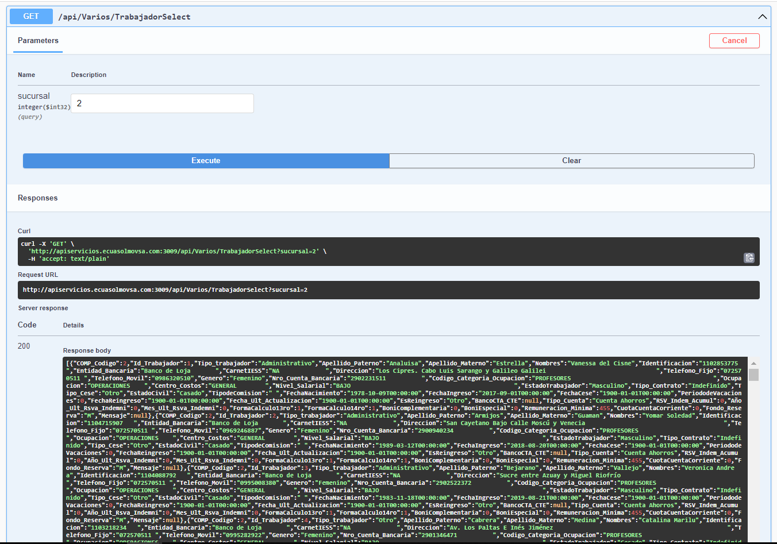

## Consumo de API

En la siguiente pantalla se observa que se ha obtenido el número de la compañía ingresada y se ha llamado a la API

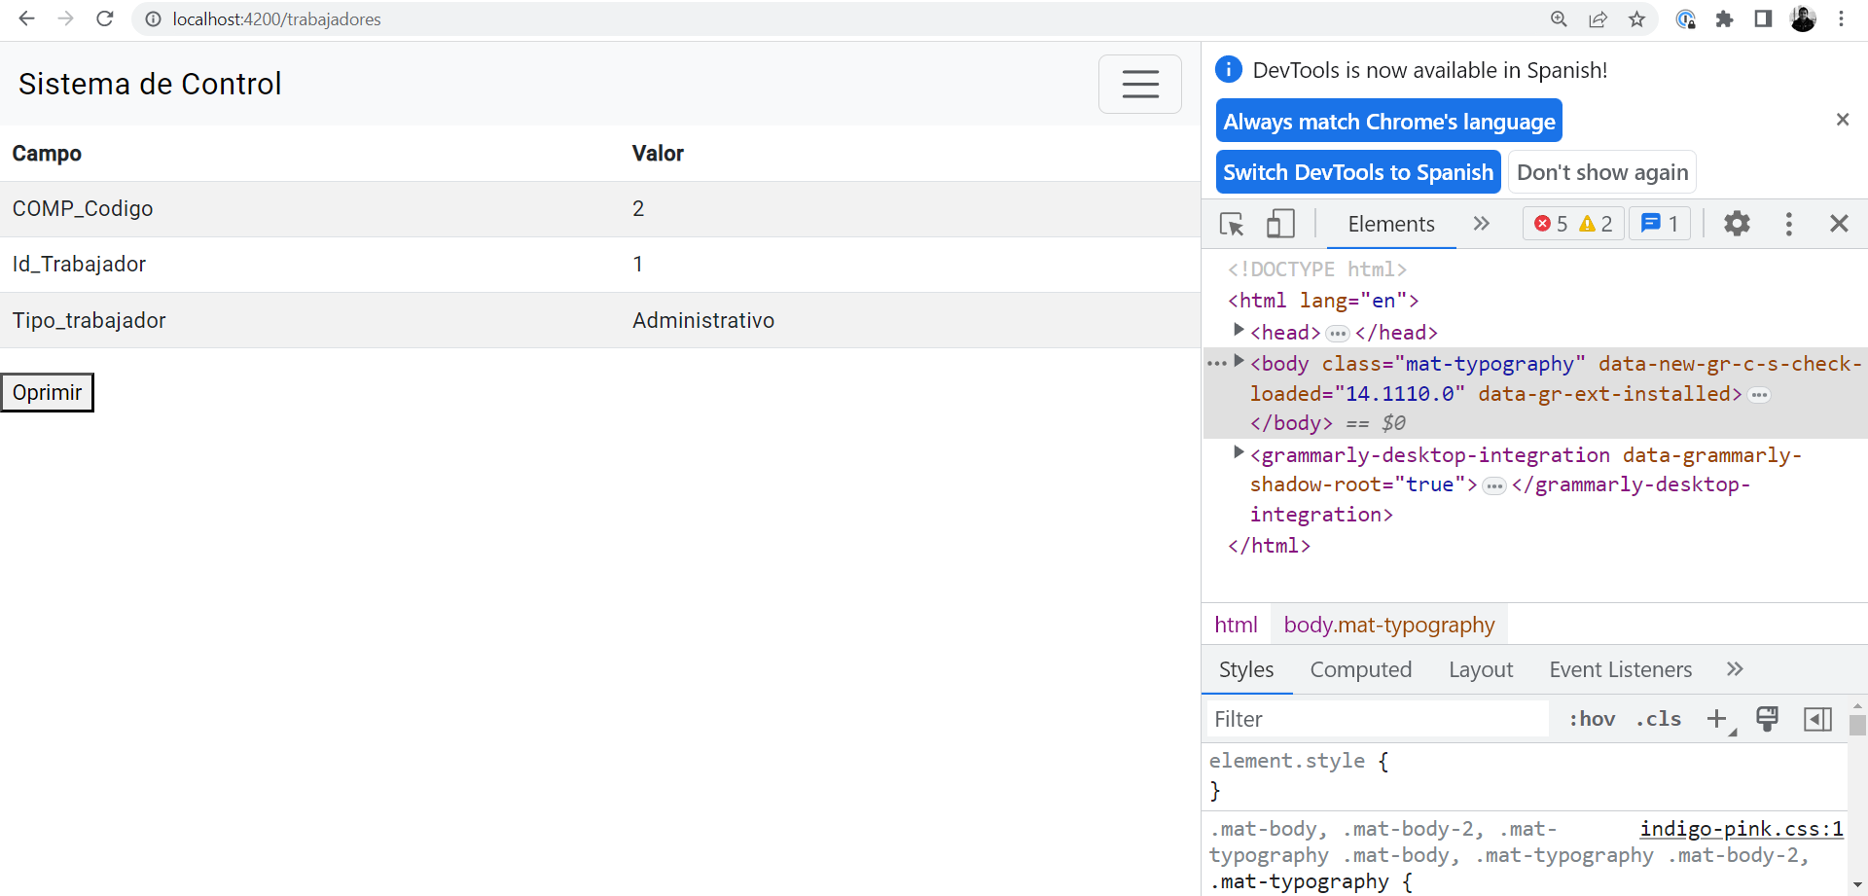

## Presentación de datos

Impresión de tabla, examen completado

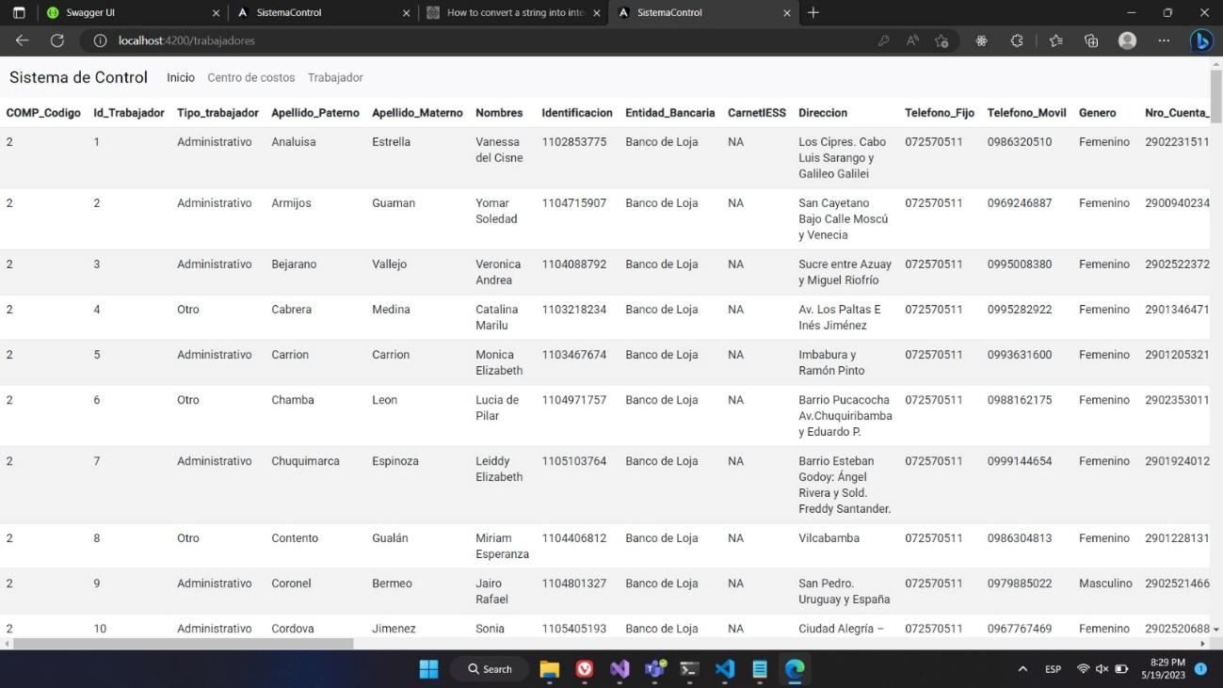

# **ERRORES GUPO #4**

Pese a que el grupo 4 mostró pequeños errores en la implementación de modulos. El producto final, no muestra ningún eror y se ejecuta correctamente dentro de los parametros indicados en el ejercicio

Error de importación a través de la implementación

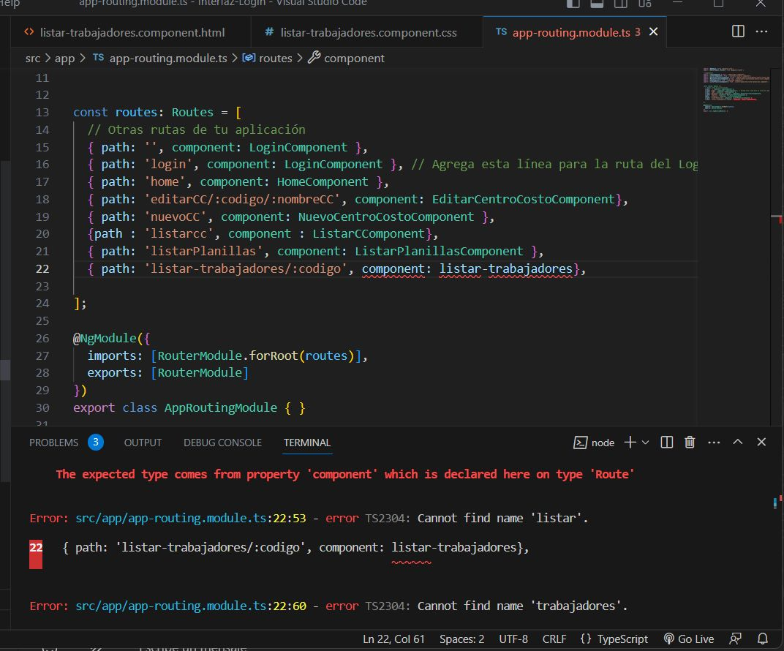

Producto final completamente funcional

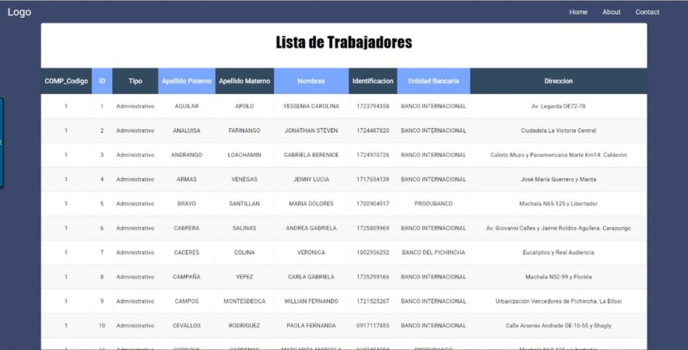

# **CONCLUSIONES**

* Integración exitosa de la API: Al consumir la API trabajadoSelect, pudimos obtener y presentar los datos de manera efectiva en una tabla dentro de nuestra aplicación Angular. Esto demuestra que la integración de la API se realizó correctamente y que la aplicación puede comunicarse con éxito con el servidor para recuperar y mostrar información relevante.
* Mejora en la experiencia del usuario: Al presentar los datos obtenidos en una tabla, proporcionamos una interfaz clara y fácil de entender para los usuarios finales. Esto mejora la experiencia del usuario al permitirles visualizar y gestionar la información de manera eficiente y ordenada. Además, al implementar un sistema de login y CRUD, aseguramos que los usuarios puedan interactuar con la aplicación de manera segura y personalizada, lo que también contribuye a una experiencia de usuario más satisfactoria.